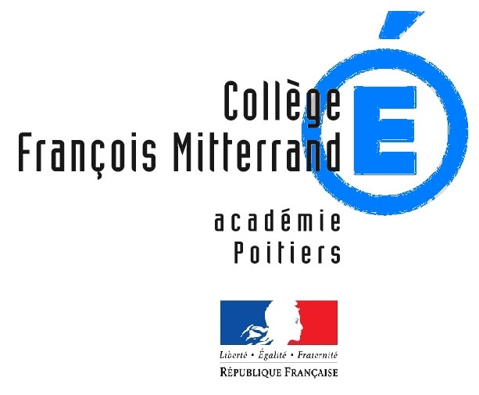

LISTE DES FOURNITURES – 2022-2023

- Trousse
- Stylos à bille (vert, bleu, rouge, noir)
- Stylo bleu à encre effaçable (plume ou autre)
- Ruban correcteur
- Ruban adhésif sans dévidoir
- Colle non toxique sans solvant
- Règle plate en plastique 30 cm
- Crayon à papier HB bout gomme
- Taille-crayon (à réservoir plastique)
- Gomme blanche
- Une paire de ciseaux (scolaire 12 à 13 cm bouts ronds acier inoxydable)
- Feuilles format A4 à grands carreaux perforées blanches simples et doubles
- Feuilles format A4 à petits carreaux perforées
- Pochettes plastiques perforées format A4 (1 paquet de 100 au moins)
- Cahier de brouillon
- Rouleau de plastique pour couvrir les livres
- Agenda
- 1 clé USB (4Go minimum) : servira pour plusieurs matières
- 1 pochette de crayons de couleurs : servira pour plusieurs matières
- Papier millimétré

Matériel facultatif :
1 cadenas à clef pour le casier

MATHEMATIQUES
- En 6ème : 2 cahiers format 24X32, petits carreaux (avec couverture plastifiée ou protège cahier)

- En 5ème : 2 cahiers format 24X32, petits carreaux avec couverture plastifiée

- En 4ème et 3ème : 1 grand classeur + 1 jeu d’intercalaires.

- Tous niveaux :
- Equerre en plastique
- Compas
- Rapporteur (gradué dans les 2 sens de 0 à 180°) en plastique
- Calculatrice scientifique

FRANçAIS
- En 6ème et 5ème : 2 cahiers 24x32, grand carreaux avec protège cahier
- En 4ème et 3ème : 1 classeur format 21x29.7 avec couverture souple (moyen ou grands anneaux), 1 jeu d’intercalaires A4
- Tous niveaux : quelques pochettes transparentes

HISTOIRE – GEOGRAPHIE – EDUCATION CIVIQUE
- En 6ème – 5ème – 4ème : 2 cahiers format 24X32 à grands carreaux, dos agrafé, 80 g/m2, 96 pages
- En 3ème : 3 cahiers format 24X32 à grands carreaux, dos agrafé, 80 g/m2, 96 pages

ANGLAIS
- 1 cahier format 24X32 à grands carreaux, 96 pages (dos agrafé, 80 g/m2) à renouveler si besoin
- 1 protège cahier ou choisir le cahier avec une couverture plastifiée
- 1 crayon d’ardoise bleu ou noir à renouveler si besoin
- Des écouteurs filaires (prise jack), (de téléphone par exemple)

ESPAGNOL
- En 5ème, 4ème et 3ème : 1 cahier format 21X29.7 ; à grands carreaux, 48 pages
- En 5ème : 1 cahier 17x22, à grands carreaux, 48 pages

SCIENCES DE LA VIE ET DE LA TERRE (Biologie)
- 1 cahier format 24X32, grands carreaux, 96 pages avec intégré ou rajouté un protège cahier vert à rabats

TECHNOLOGIE
- 1 classeur souple format 21X29.7 + pochettes transparentes + 6 intercalaires (au moins 4)

SCIENCES PHYSIQUES
- 1 cahier format 24X32 dos agrafé 80 g/m2 à petits carreaux
- 1 protège cahier
- 1 chemise cartonnée à rabats

LATIN
- 1 cahier format 24X32 (il peut être réutilisé l'année suivante. Son remplacement n'est pas indispensable)
(ne pas acheter de dictionnaire)

EPS (Education Physique et Sportive)
- 1 paire de chaussures de sport pour les activités sportives en extérieur
- 1 paire de chaussures de sport pour les activités sportives en intérieur, réservée au gymnase (semelle noire interdite en raison du revêtement de sol)
- Tenue de sport (bas de survêtement, tee-shirt)
- Gel douche + serviette (bombe de déodorant strictement INTERDITE)
- T-shirt, chaussettes et sous-vêtements de rechange après la douche
- 1 maillot de bain + lunettes de piscine + 1 bonnet de bain pour le mois de juin

ARTS PLASTIQUES
- Tubes de gouaches (rouge magenta, bleu cyan, jaune primaire, blanc et noir)
- 2 pochettes papiers à grain 180g/m² blanc format 21x29.7
- 1 pochette de papier calque 21X29.7
- 1 pochette de 12 feutres
- Lot de pinceaux (exemple : n°4 et 10) et une brosse plate (pinceau large, peu importe le numéro)
- 1 feutre fin noir (pour contours)
- En 6ème : 1 chemise cartonnée à rabats

EDUCATION MUSICALE
- 1 cahier format 24X32, 96 pages ; dos agrafé 80g/m2
- 1 protège cahier.
S'il est encore en bon état, le cahier de l'année précédente peut-être utilisé
Ne pas acheter de flûte

SPELEOLOGIE (uniquement pour les sixièmes)
- Gants fins imperméables
- Bottes ou chaussures imperméables

